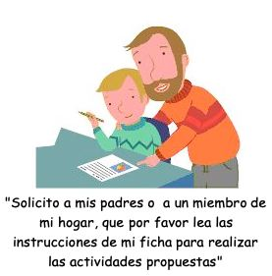
Guía de trabajo autónomo Ciencias
El trabajo autónomo es la capacidad de realizar tareas por nosotros mismos, sin necesidad de que nuestros/as docentes estén presentes.

Centro Educativo: __________________ Nivel: primer año
Educador/a: ________________ Asignatura: Ciencias

Me preparo para hacer la guía Actividades para reforzar

Pautas que debo verificar antes de iniciar mi trabajo.
Materiales o recursos que voy a necesitar | Para este trabajo debo contar con los siguientes materiales:  - Mi cuaderno, un lápiz, lápices de color, goma, tijeras, hojas blancas, celular, y las copias de las imágenes que se adjuntan en esta guía.  Nota: En caso de no poder imprimir las imágenes el estudiante o la estudiante puede realizar los dibujos en las hojas blancas.
Condiciones que debe tener el lugar donde voy a trabajar | - Debo ubicarme en un lugar apropiado, cómodo y ventilado.  - Debo contar con buena iluminación (si es natural es mejor).  - Evito distractores, ruido, televisión o radio para no afectar mi concentración.  - Me lavó las manos con agua y jabón antes y después de realizar el trabajo.
Tiempo en que se espera que realice la guía | Requiero de un tiempo aproximado de 80 minutos.

- Voy a recordar lo aprendido en clase.

Indicaciones | Recuerdo las partes del cuerpo humano, para ello observo con atención las siguientes imágenes:  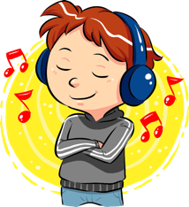  Localizo y señalo en las imágenes algunas partes básicas del cuerpo humano y órganos relacionados con los sentidos.
Actividad  Preguntas para reflexionar y responder | Respondo las siguientes preguntas en voz alta:  ¿Cuáles partes del cuerpo humano reconozco en la imagen?  ¿Qué acciones realizan las niñas según la imagen? ¿Qué orgános relacionados con los sentidos se están utilizando?
- Pongo en práctica lo aprendido en clase
Indicaciones | 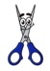 Recorto o dibujo las siluetas del cuerpo humano, pego las imágenes en el cuaderno. (Anexo 1).  Dibujo las partes faltantes del cuerpo en las siluetas.  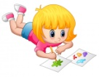 Pinto las siluetas utilizando distintos colores para cada parte del cuerpo. Por ejemplo:  Cabeza Amarillo  Tronco Verde  Brazos Gris  Piernas Azul  Si deseo, puedo solicitar ayuda a un miembro de mi familia que lea en voz alta las siguientes preguntas. Luego, contesto y escribo las respuestas:  ¿Qué semejanzas hay entre las siluetas? ¿Qué diferencias existen entre las siluetas?¿Existe alguna parte específica del cuerpo humano que diferencia a un niño de una niña?  ¿Qué actividades en mi vida diaria realizó gracias a las diferentes partes del cuerpo?  Utilizo las imágenes del Anexo 2 las pego en el cuaderno de forma separada, coloco una y debajo otra. Dibujo a la par de cada imagen una sensación que es posible percibir con ese órgano.  Solicito a un miembro de la familia leer en voz alta el siguiente poema:  Los cinco sentidos  En mi cara pequeñita  Tengo ojos y nariz  Y también una boquita  Y dos orejas para oír.  Con los ojos veo el mar,  Con la boca puedo hablar.  Con la nariz, un olor olfatear.  Y con mis dos oídos,  Mi canción favorita escuchar.  Además tengo dos manos  Con las que puedo tocar.  Mientras algún miembro de la familia lee el poema utilizo el cuerpo para dramatizar el poema.  Converso con mis familiares las ideas con respecto a las siguientes preguntas:  ¿Se puede considerar que una persona que no tiene uno de los sentidos tendrá dificultades para integrarse a la sociedad?  ¿Un perrito sin una pata debe ser sacrificado?  Repaso el tema las partes del cuerpo humano utilizando el siguiente video: https://www.youtube.com/watch?v=ppUnmAvLhwE
Indicaciones o preguntas para auto regularse y evaluarse | Al terminar las actividades, responda estas preguntas en voz alta:  - ¿Comprendí las indicaciones que me dieron?  - ¿Realice todas las actividades asignadas?  - ¿He tenido dificultades para realizar estas actividades?  - ¿Cómo puedo hacerlo mejor?

Con el trabajo autónomo voy a aprender a aprender
Valoro lo realizado al terminar por completo el trabajo.
Coloree cada símbolo al responder las siguientes preguntas
¿Reviso mi trabajo para asegurarme si todo lo solicitado fue realizado?

¿Me siento satisfecho con el trabajo que realicé?

Explico ¿Cuál fue la parte favorito del trabajo?

¿Qué puedo mejorar, la próxima vez que realice la guía de trabajo autónomo?

Anexo 1

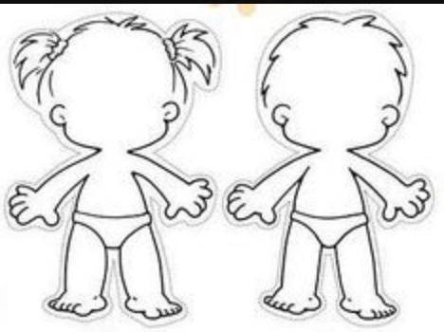

Anexo 2
